Basiswetterlagen

Aufgabe 1
Vervollständige die abgebildeten Basiswetterlagen zunächst in Einzelarbeit. Wenn du fertig bist, tausche dich mit deinem Partner/deiner Partnerin über deine Ergebnisse aus.

1a. Trage die Bezeichnung der vorherrschenden Basiswetterlage ein.
1b. Trage in die eingezeichneten Kreise die Hoch- und Tiefdruckgebiete (H, T) ein.
1c. Mache die Windströmung mit einem Pfeil sichtbar. Trage sie in den kleinen Lückentext (links) ein.

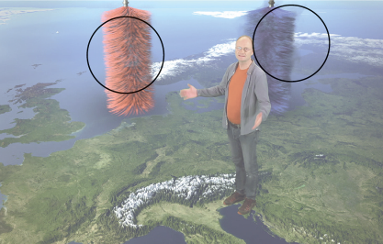Basiswetterlage:
_______________________

Wind weht von
_______________________
nach
_______________________

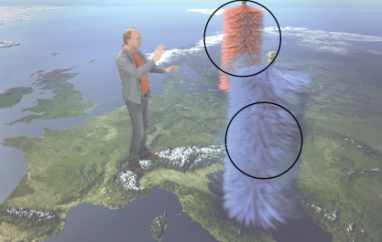
Basiswetterlage:
_______________________

Wind weht von
_______________________
nach
_______________________
© SWR

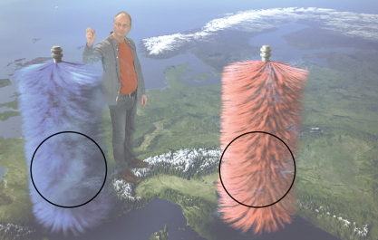Basiswetterlage:
_______________________

Wind weht von
_______________________
nach
_______________________

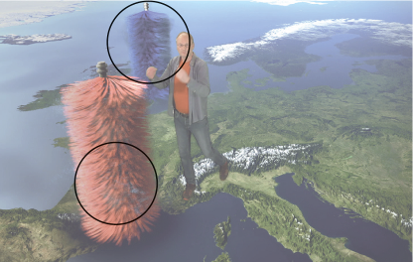

Basiswetterlage:
_______________________

Wind weht von
_______________________
nach
_______________________

2. Stelle Vermutungen an, wie Wind entsteht, was Hoch- und Tiefdruck damit zu tun haben und weshalb die Druckgebiete unterschiedliche Positionen haben können.

______________________________________________________________________________________
______________________________________________________________________________________
______________________________________________________________________________________
© SWR
______________________________________________________________________________________
______________________________________________________________________________________

